花蓮縣107年度下半年辦理複合式防災避難演練成果
辦理時間：107年9月21日 校名：東華大學附設實驗國民小學
壹、演練腳本：

09/19 8:00強震即時警報系統持續響10秒。
09/21 9:21 上課中不預期警報響起(科任教室)
(時銘老師操作)

教室端：啟動防震防災避難模式
行政端：啟動防震防災避難救助系統
◎指揮中心:A107學務處
總指揮官:鮑明鈞校長
副指揮官:陳桂梅主任
避難引導組人員頭戴安全頭盔至預定地點就位
◎輔導室負責引導一號樓梯
(之後協助前門草地疏散事宜、協助救護事宜)
◎研究處負責引導二號樓梯
(之後協助前門草地疏散事宜)
◎學務處負責引導三號樓梯
(之後協助大操場疏散事宜)
◎教務處負責引導四號樓梯
(之後協助大操場疏散事宜)
◎總務處負責引導總務處旁樓梯
(之後協助檢查建築物安全、救護事宜)
◎健康中心張美珍護士於健康
中心待命因應緊急狀況。
（一）地震發生、察覺反應
老師：有地震，趴下、掩護、穩住。
(學生馬上做好就地躲避的動作:趴下、掩護、穩住，不用管燈光、開門的問題，避難動作操作一分鐘，等待學務處廣播指示後續避難動作。)

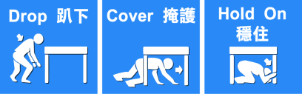

（二）師生避難與疏散
◎學務處(桂梅老師)報告:各位老師、各位同學，剛才發生了大地震，請大家不要慌張，老師請指導學生關閉電源，戴上防災頭套或避難用書包，帶領同學依緊急避難引導標示，進行疏散避難。請避難引導組組員戴上安全頭盔分散在預定地點協助班級疏散避難。現在各班進行疏散避難.
◎老師(戴上安全帽、指導學生關閉電源、打開教室門):同學們，大家趕快將避難用品放在頭上，迅速依照疏散避難的順序和路線，趕快到操場集合。下樓梯時不語、不跑、不推，要留意掉落物，避難用品放至頭頂避免掉落物砸傷，直到離開建築物確認沒有掉落物時才可以拿下來。 (前後門之開啟與電源關閉，各班已指定同學負責）

準備:(指揮中心)
- 人數統計表
低年級(安青主任、裕欽主任)
中、高年級(慧娟主任、柏豪老師)
- 協助照相工作人員：智富老師、齊毅老師、 玉真老師、台雋老師
- 學務處子馨老師持續留守一樓穿堂，預防有學生未疏散。
- 學務處時銘老師負責警報聲響及大操場各項音響設備。

(三)人數統計與回報
◎大門前低年級集合場:
(研究處、輔導室協助現場管理)
研究處安青主任負責大門前草地，裕欽主任支援低年級人數統計
◎操場中、高年級集合場：
(教務處、學務處協助現場管理)
教務處張慧娟主任、柏豪老師請到大操場，支援中高年級人數統計。
◎提醒老師們請頭戴安全頭盔迅速就位。

老師：同學到操場後成升旗隊形蹲下。
各班疏散到大門前草地、操場後請各班馬上清點人數，請班長立即回報避難引導組老師，統計完成後回報副指揮官陳桂梅。

(五)避難疏散優缺點講評: 副指揮官桂梅：進行防震、防災宣導後，以今天的演練狀況做提醒、講評。

(四) 進行防震、防災宣導:副指揮官桂梅：於大操場集合，進行防震、防災宣導。

貳、107年度下半年辦理複合式防災避難演練實況照片及說明
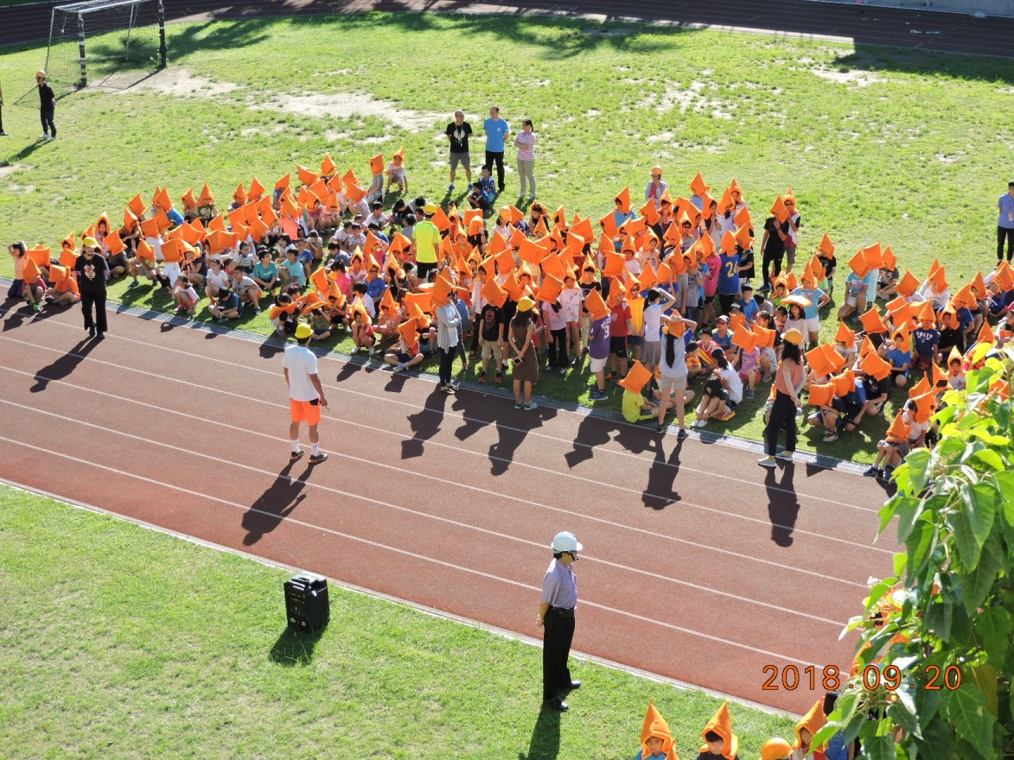
活動說明：
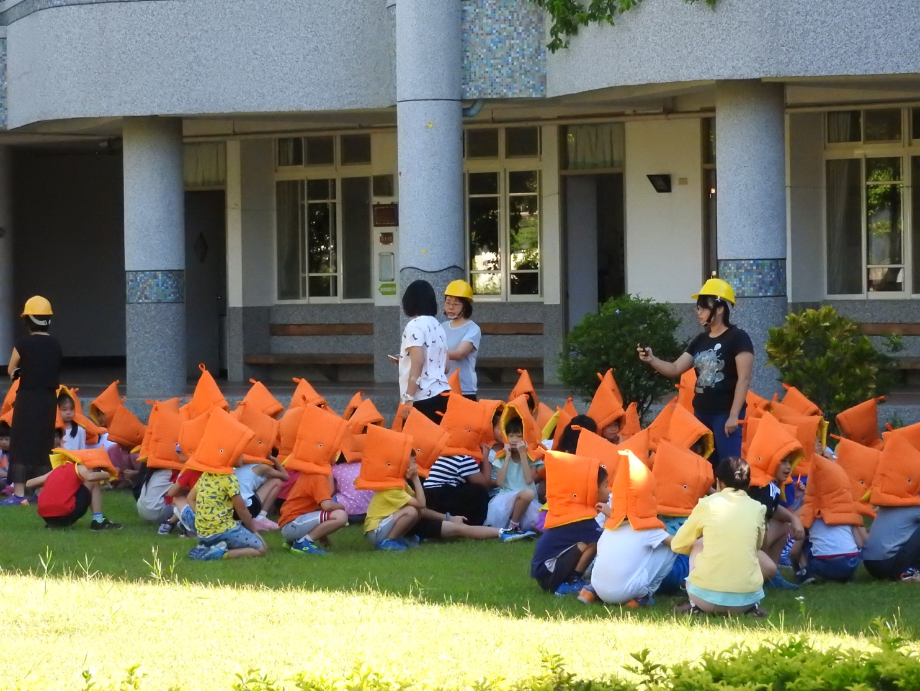
活動說明：
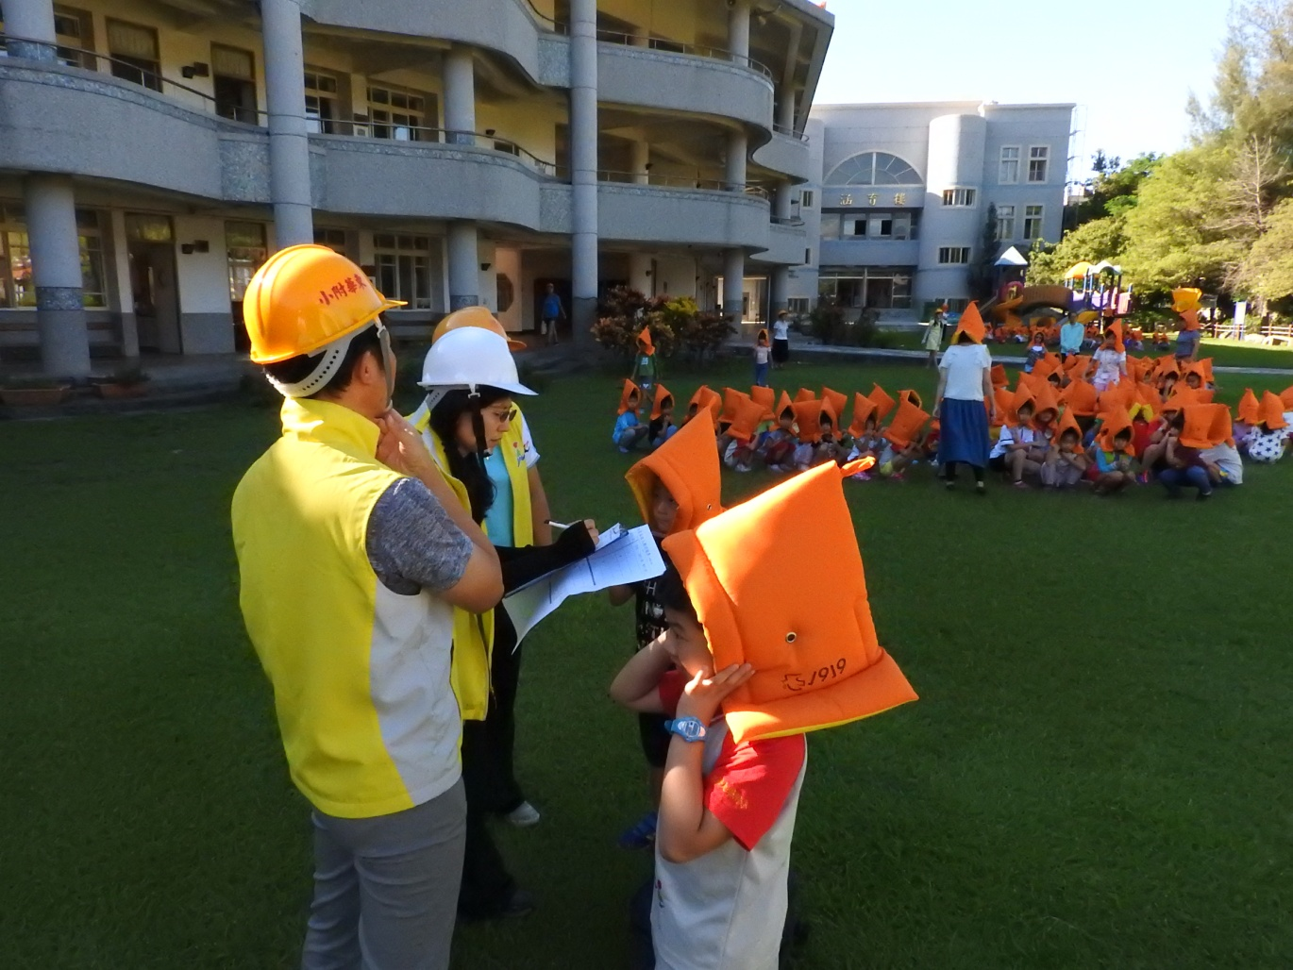

活動說明：
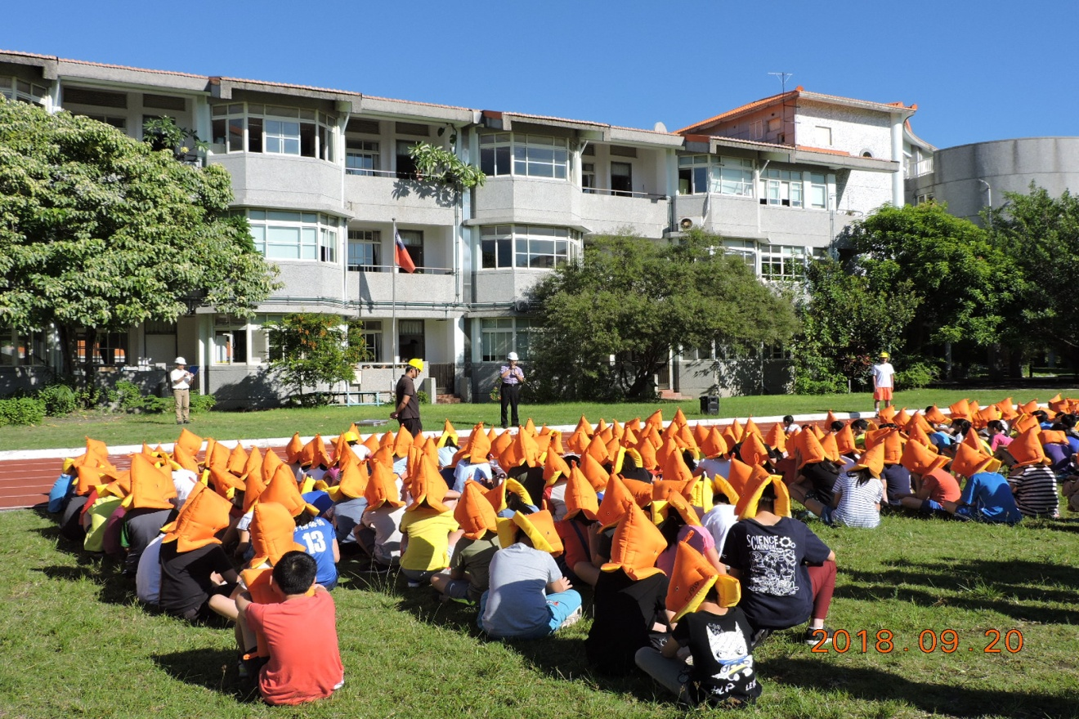
活動說明：

承辦人：陳齊毅 主任：陳桂梅 校長：鮑明鈞

